PODER EJECUTIVO
SECRETARIA DE GOBERNACION

NOTA Aclaratoria al Anexo Técnico del Convenio de Coordinación y Adhesión que celebran la Secretaría de Gobernación y el Estado de Morelos, que tiene por objeto el otorgamiento de subsidio para el Proyecto AVGM/MOR/AC03/CESP/003, publicado el 27 de mayo de 2024.

Al margen un sello con el Escudo Nacional, que dice: Estados Unidos Mexicanos.- GOBERNACIÓN.- Secretaría de Gobernación.- Comisión Nacional para Prevenir y Erradicar la Violencia contra las Mujeres.
NOTA ACLARATORIA al Anexo Técnico del Convenio de Coordinación y Adhesión que celebran la Secretaría de Gobernación y el Estado Libre y Soberano de Morelos, que tiene por objeto el otorgamiento de subsidio para el Proyecto AVGM/MOR/AC03/CESP/003 de conformidad a la Cláusula Vigésima Primera del Convenio de Coordinación y Adhesión, así como a los numerales Vigésimo segundo, Vigésimo cuarto, Vigésimo Sexto incisos e) y h) y Trigésimo Octavo de los Lineamientos para la Obtención y Aplicación de recursos destinados a las acciones de coadyuvancia para la Declaratoria de Alerta de Violencia de Género contra las Mujeres en estados y Municipios, para el ejercicio fiscal 2024.
CONSIDERANDO
Antecedentes
Con fecha 27 de mayo del 2024 se publicó en el Diario Oficial de la Federación (DOF) el Convenio de Coordinación y Adhesión que celebran la Secretaría de Gobernación y el Estado Libre y Soberano de Morelos, que tiene por objeto el otorgamiento de subsidio para el Proyecto AVGM/MOR/AC03/CESP/003, que permita dar cumplimiento a la aplicación de recursos destinados a las acciones de coadyuvancia para las declaratorias de Alerta de Violencia de Género contra las Mujeres en Estados y Municipios para el ejercicio fiscal 2024.
En fecha 10 de junio de 2024, el Comité Evaluador de Proyectos en la Segunda Sesión Ordinaria aprobó las modificaciones al Anexo Técnico del Convenio de Coordinación y Adhesión, mediante el siguiente Acuerdo:
CEPCONAVIM/2SO/184/10062024. El Comité de Evaluación de Proyectos en términos de los numerales Vigésimo segundo, Vigésimo cuarto, Vigésimo Sexto incisos e) y h) y Trigésimo Octavo de los Lineamientos aplicables, por unanimidad de votos aprueba la solicitud de la modificación del Anexo Técnico del Proyecto AVGM/MOR/AC02/CESP/003, para el cambio de perfil de Antropología Social por uno afín y experiencia comprobable en perspectiva de género.
Por lo anterior, se solicita se realice la siguiente Nota Aclaratoria:
NOTA ACLARATORIA
DICE:
D.7 PERFIL Y EXPERIENCIA QUE DEBERÁ ACREDITAR LA O LAS PERSONAS FÍSICAS O MORALES QUE REALIZARÁN EL PROYECTO, DISTINTAS A AQUELLAS QUE SEAN SERVIDORAS PÚBLICAS, ASÍ COMO SUS ANTECEDENTES RESPECTO A L ELABORACIÓN DE OTROS PROYECTOS EN OTRAS ENTIDADES FEDERATIVAS
D.7.1 TIPO DE PERFIL REQUERIDO:
ÁREAS DE ESPECIALIZACIÓN | AÑOS DE EXPERIENCIA MÍNIMA REQUERIDA | GRADO O NIVEL DE ESCOLARIDAD | NÚMERO DE PERSONAS A CONTRATAR
Ciencias Jurídicas | 1 AÑO | Licenciatura | 5
Ciencias de la Salud | 1 AÑO | Licenciatura | 0
Psicología | 1 AÑO | Licenciatura | 7
Trabajo Social | 1 AÑO | Licenciatura | 2
Otros Perfiles | 1 AÑO | Licenciatura | 11
Total de Prestadores de Servicios a Contratar |  | 25

D.7.2 OTRO TIPO DE PERFIL REQUERIDO:
PERFIL | AÑOS DE EXPERIENCIA MÍNIMA REQUERIDA | GRADO O NIVEL DE ESCOLARIDAD | NÚMERO DE PERSONAS A CONTRATAR
Seguridad Ciudadana | 1 | Licenciatura | 5
Antropología Social | 1 | Licenciatura | 3
Sociología | 1 | Licenciatura | 3

DEBE DECIR:
D.7 PERFIL Y EXPERIENCIA QUE DEBERÁ ACREDITAR LA O LAS PERSONAS FÍSICAS O MORALES QUE REALIZARÁN EL PROYECTO, DISTINTAS A AQUELLAS QUE SEAN SERVIDORAS PÚBLICAS, ASÍ COMO SUS ANTECEDENTES RESPECTO A LAELABORACIÓN DE OTROS PROYECTOS EN OTRAS ENTIDADES FEDERATIVAS.
D.7.1 TIPO DE PERFIL REQUERIDO:
ÁREAS DE  ESPECIALIZACIÓN | AÑOS DE EXPERIENCIA MÍNIMA REQUERIDA | GRADO O NIVEL DE ESCOLARIDAD | NÚMERO DE PERSONAS A CONTRATAR
Ciencias Jurídicas | 1 AÑO | Licenciatura | 5
Ciencias de la Salud | 1 AÑO | Licenciatura | 0
Psicología | 1 AÑO | Licenciatura | 7
Trabajo Social | 1 AÑO | Licenciatura | 2
Otros Perfiles | 1 AÑO | Licenciatura | 11
Total de Prestadores de Servicios a Contratar |  | 25

D.7.2 OTRO TIPO DE PERFIL REQUERIDO:
PERFIL | AÑOS DE EXPERIENCIA MÍNIMA REQUERIDA | GRADO O NIVEL DE ESCOLARIDAD | NÚMERO DE PERSONAS A CONTRATAR
Seguridad Ciudadana | 1 | Licenciatura | 5
Antropología Social/ Perfil a fin | 1 | Licenciatura | 3
Sociología | 1 | Licenciatura | 3

Lo anterior con fundamento en el artículo 3 fracción VI de la Ley del Diario Oficial de la Federación y Gacetas Gubernamentales, se solicita su publicación en el DOF.
Ciudad de México, a 14 de junio de 2024.- Presidenta del Comité de Evaluación de Proyectos y Coordinadora de Políticas Públicas para la Erradicación de la Violencia y Encargada de la Recepción y Atención de los Asuntos de la Comisión Nacional para Prevenir y Erradicar la Violencia contra las Mujeres, Sayda Yadira Blanco Morfín.- Rúbrica.- Secretaria Técnica del Comité de Evaluación de Proyectos y Coordinadora para la Articulación de Acciones para la Erradicación de la Violencia Feminicida, Susana Vanessa Otero González.- Rúbrica.

NOTA Aclaratoria al Anexo Técnico del Convenio de Coordinación y Adhesión que celebran la Secretaría de Gobernación y el Estado de Morelos, que tiene por objeto el otorgamiento de subsidio para el Proyecto AVGM/MOR/AC02/SG/008, publicado el 6 de junio de 2024.

Al margen un sello con el Escudo Nacional, que dice: Estados Unidos Mexicanos.- GOBERNACIÓN.- Secretaría de Gobernación.- Comisión Nacional para Prevenir y Erradicar la Violencia contra las Mujeres.
NOTA ACLARATORIA al Anexo Técnico del Convenio de Coordinación y Adhesión que celebran la Secretaría de Gobernación y el Estado Libre y Soberano de Morelos, que tiene por objeto el otorgamiento de subsidio para el Proyecto AVGM/MOR/AC02/SG/008 de conformidad a la Cláusula Vigésima Primera del Convenio de Coordinación y Adhesión, así como a los numerales Vigésimo segundo, Vigésimo cuarto, Vigésimo Sexto incisos e) y h) y Trigésimo Octavo de los Lineamientos para la Obtención y Aplicación de recursos destinados a las acciones de coadyuvancia para la Declaratoria de Alerta de Violencia de Género contra las Mujeres en estados y Municipios, para el ejercicio fiscal 2024.
CONSIDERANDO
Antecedentes
Con fecha 06 de junio del 2024 se publicó en el Diario Oficial de la Federación (DOF) el Convenio de Coordinación y Adhesión que celebran la Secretaría de Gobernación y el Estado Libre y Soberano de Morelos, que tiene por objeto el otorgamiento de subsidio para el Proyecto AVGM/MOR/AC02/SG/008, que permita dar cumplimiento a la aplicación de recursos destinados a las acciones de coadyuvancia para las declaratorias de Alerta de Violencia de Género contra las Mujeres en Estados y Municipios para el ejercicio fiscal 2024.
En fecha 10 de junio de 2024, el Comité Evaluador de Proyectos en la Segunda Sesión Ordinaria aprobó las modificaciones al Anexo Técnico del Convenio de Coordinación y Adhesión, mediante el siguiente Acuerdo:
CEPCONAVIM/2SO/185/10062024. El Comité de Evaluación de Proyectos en términos de los numerales Vigésimo segundo, Vigésimo cuarto, Vigésimo Sexto incisos e) y h) y Trigésimo Octavo de los Lineamientos aplicables, por unanimidad de votos aprueba la solicitud de la modificación del Anexo Técnico del Proyecto AVGM/MOR/AC02/SG/008, para dar inicio en junio y concluir en el mes de noviembre del 2024.
Por lo anterior, se solicita se realice la siguiente Nota Aclaratoria:
NOTA ACLARATORIA
DICE:
D.6 CRONOGRAMA DE ACTIVIDADES DE GASTO
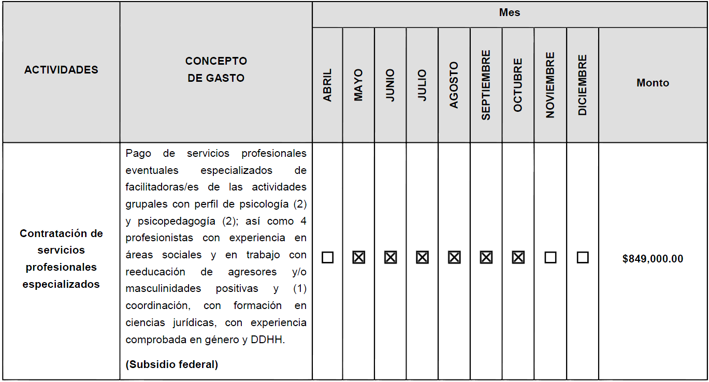

DEBE DECIR:
D.6 CRONOGRAMA DE ACTIVIDADES DE GASTO
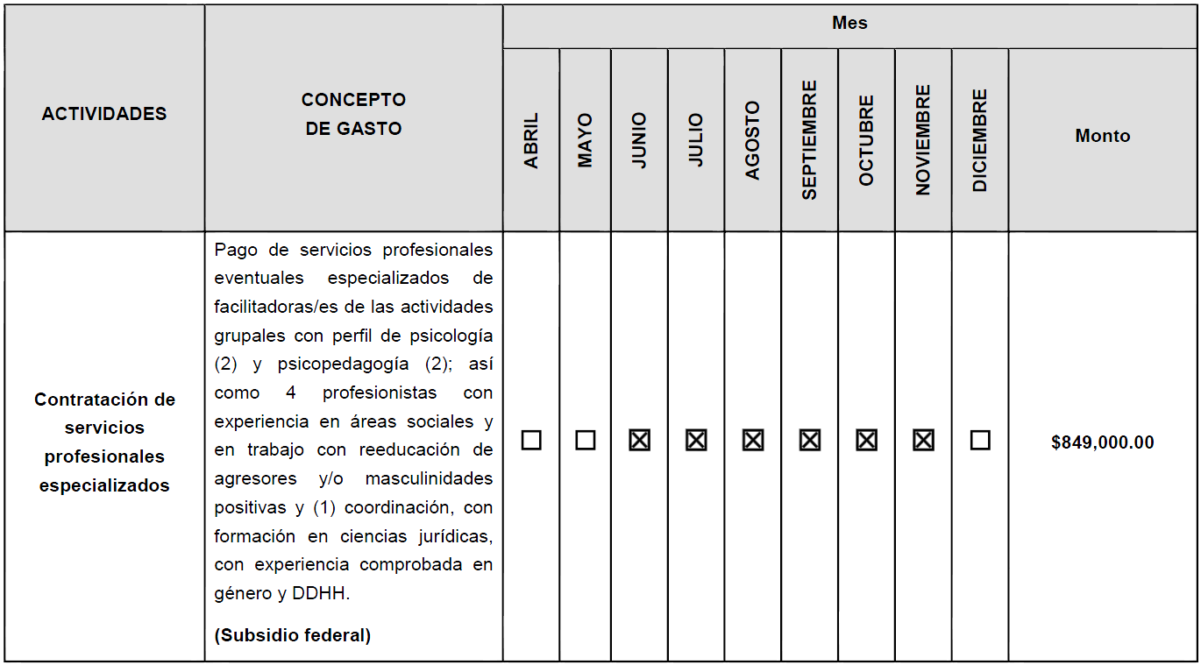
Lo anterior con fundamento en el artículo 3 fracción VI de la Ley del Diario Oficial de la Federación y Gacetas Gubernamentales, se solicita su publicación en el DOF.
Ciudad de México, a 14 de junio de 2024.- Presidenta del Comité de Evaluación de Proyectos y Coordinadora de Políticas Públicas para la Erradicación de la Violencia y Encargada de la Recepción y Atención de los Asuntos de la Comisión Nacional para Prevenir y Erradicar la Violencia contra las Mujeres, Sayda Yadira Blanco Morfín.- Rúbrica.- Secretaria Técnica del Comité de Evaluación de Proyectos y Coordinadora para la Articulación de Acciones para la Erradicación de la Violencia Feminicida, Susana Vanessa Otero González.- Rúbrica.

NOTA Aclaratoria al Anexo Técnico del Convenio de Coordinación y Adhesión que celebran la Secretaría de Gobernación y el Estado de Oaxaca, que tiene por objeto el otorgamiento de subsidio para el Proyecto AVGM/OAX/AC02/SESESP/125, publicado el 12 de junio de 2024.

Al margen un sello con el Escudo Nacional, que dice: Estados Unidos Mexicanos.- GOBERNACIÓN.- Secretaría de Gobernación.- Comisión Nacional para Prevenir y Erradicar la Violencia contra las Mujeres.
NOTA ACLARATORIA al Anexo Técnico del Convenio de Coordinación y Adhesión que celebran la Secretaría de Gobernación y el Estado Libre y Soberano de Oaxaca, que tiene por objeto el otorgamiento de subsidio para el Proyecto AVGM/OAX/AC02/SESESP/125 de conformidad a la Cláusula Vigésima Primera del Convenio de Coordinación y Adhesión, así como a los numerales Vigésimo segundo, Vigésimo cuarto, Vigésimo Sexto incisos e) y h) y Trigésimo Octavo de los Lineamientos para la Obtención y Aplicación de recursos destinados a las acciones de coadyuvancia para la Declaratoria de Alerta de Violencia de Género contra las Mujeres en estados y Municipios, para el ejercicio fiscal 2024.
CONSIDERANDO
Antecedentes
Con fecha 12 de junio del 2024 se publicó en el Diario Oficial de la Federación (DOF) el Convenio de Coordinación y Adhesión que celebran la Secretaría de Gobernación y el Estado Libre y Soberano de Oaxaca, que tiene por objeto el otorgamiento de subsidio para el Proyecto AVGM/OAX/AC02/SESESP/125, que permita dar cumplimiento a la aplicación de recursos destinados a las acciones de coadyuvancia para las declaratorias de Alerta de Violencia de Género contra las Mujeres en Estados y Municipios para el ejercicio fiscal 2024.
En fecha 10 de junio de 2024, el Comité Evaluador de Proyectos en la Segunda Sesión Ordinaria aprobó las modificaciones al Anexo Técnico del Convenio de Coordinación y Adhesión, mediante el siguiente Acuerdo:
CEPCONAVIM/2SO/187/10062024. El Comité de Evaluación de Proyectos en términos de los numerales Vigésimo segundo, Vigésimo cuarto, Vigésimo Sexto incisos e) y h) y Trigésimo Octavo de los Lineamientos aplicables, por unanimidad de votos aprueba la solicitud de la modificación del Anexo Técnico del Proyecto AVGM/OAX/AC02/SESESP/125, en el objeto de gasto por Análisis, selección y contratación de servicios Integrales por Servicios Profesionales y la contratación de 3 Profesionistas en Ciencias Jurídicas, 3 Psicología y 1 Licenciatura en Sociología de julio a diciembre de 2024.
Por lo anterior, se solicita se realice la siguiente Nota Aclaratoria:
NOTA ACLARATORIA
DICE:
D.2 METODOLOGÍA
OBJETIVOS  ESPECÍFICOS | ACTIVIDADES | INDICADORES | MEDIOS  DE VERIFICACIÓN
Selección y contratación de servicios integral especializado. | 1.- Revisión de perfiles  2.- Selección  3.-Firma de contrato | 1.- Invitación sobre contrato firmado. | 1.- Contrato de servicios
Vincular diversas instituciones para que facilite la implementación del proyecto. | 1.- Realizar invitación formal a las instituciones.  2.- Generar acuerdos para el apoyo y colaboración que coadyuben en la implementación de las acciones del programa | 1.- Minutas de las sesiones de vinculación.  3.- Número de acuerdos cumplidos respecto al número de acuerdos. | 1.- Oficios institucionales  2.- Minutas de acuerdos  3.- Memoria fotográfica
Implementar un programa de reeducación con perspectiva de género dirigido a hombres agresores de mujeres con la intención de construir un modelo propio que guía los trabajos con agresores de mujeres y promueva la prevención y no repetición de las violencias | 1.- Identificar a la población objetivo  3.- Sesión informativa con la población objetivo para exponerle el programa y solicitar que formen parte  4.- Implementar una fase diagnóstica de las personas que han ejercido violencia contra mujeres que participarán en el proyecto  5.- Diseñar e Implementar una estrategia psicoeducativa (presencial y en línea) de reeducación de agresores con perspectiva de género  6.- Evaluar el cumplimiento de los objetivos | 1.- Grupo de agresores sobre población objetivo.  2.- Conocimientos acerca de la violencia de género y sus efectos  3.- Conocimiento acerca de los derechos de las mujeres a vivir una vida libre de violencia  4.- Nivel de cambio en las creencias y valores que posibilitan la conducta de los agresores para ejercer violencia contra las mujeres | 1.- Listas de asistencia.  evaluación aplicados al inicio y final de la intervención  3.- Memoria Fotográfica
Implementar una estrategia de sensibilización psicoemocional dirigida a hombres que han ejercido algún tipo de violencia contra las mujeres. | 1.- Conformar un grupo de agresores.  3.- Implementar una intervención vivencial psicoemocional que sensibilice y promueva los efectos que tiene la violencia contra las mujeres. | 1.- Número de sesiones. | 1.- Listas de asistencia.
Intervención vivencial psicoemocional pertinente. | 2.- Conformar un directorio de instituciones que otorgan servicios relacionados con las necesidades que presentan los hombres que han ejercido algún tipo de violencia.  3.- Difundir los Servicios psicológicos y jurídicos dirigidos a agresores de mujeres  4.-Otorgar Servicios psicológicos y jurídicos dirigidos a agresores de mujeres  5.- Canalización de hombres que han ejercido algún tipo de violencia en contra de mujeres a las instituciones que, según sus necesidades individuales, le requieran para cortar los procesos de ejercicio de prácticas violentas. | 1.- Directorio de instituciones que otorgan servicios a hombres agresores.  2.- Número de hombres que han recibido asesorías psicológicas  3.- Número de hombres que han recibido asesorías jurídicas  4.- Número de hombres que han sido canalizadas a otras instituciones | 1.- Directorio de instituciones.  2.- Registros de personas que han recibido asesorías psicológicas  3.- Registros de personas que han recibido asesorías jurídicas  4.- Registro de personas que han sido canalizadas
 | 1.- Generar contenido audiovisual para RSS que divulguen las actividades realizadas en el programa  2.- Realizar dos ruedas de prensa para la difusión del programa (al inicio y al final)  3.- Generar actividades de difusión y comunicación dirigidas a la población de instituciones educativas.  4.- Realizar divulgación de actividades. | 1.- Número de productos de divulgación  2.- Número de personas. | 1.- Publicaciones en redes sociales.  2.- Registro fotográfico de la estrategia.
Evaluación cuantitativa y cualitativa de resultados | 1.- Indicadores de evaluación de resultados  2.- Evaluación al inicio de las actividades.  3.- Evaluación al final (Post) de las actividades.  4.- Generar un informe con los resultados | 1.- Matriz de indicadores.  3.- Análisis de los resultados. | 1.- Informe de resultados.

D.2.1 PASOS A DESARROLLAR
PASO | DESCRIPCIÓN
1 | Contratación de servicio integral especializado.
2 | Vincular diversas instituciones para la creación de una mesa de trabajo interinstitucional de actores estratégicos que facilite la implementación de la estrategia reeducativa para personas agresoras de mujeres.
3 | Implementar un programa de reeducación de agresores de mujeres con el objetivo de prevenir que se repitan las violencias y fomentar cambios culturales que erosionen las bases sociales que sostienen la violencia machista
4 | Implementar una estrategia vivencial psicoemocional dirigida a hombres que han ejercido algún tipo de violencia contra las mujeres, que sensibilicen, promueva la reflexión y la empatía acerca de los efectos que tiene la violencia contra las mujeres a nivel psicológico, emocional y físico.
5 | Canalización de agresores de mujeres a las instituciones requeridas.
6 | Difusión y comunicación para promover la no violencia contra las mujeres y las actividades realizadas en el proyecto.
7 | Implementar un sistema de evaluación cuantitativa y cualitativa de resultados. (Evaluación interna)

D.6 CRONOGRAMA DE ACTIVIDADES Y GASTO
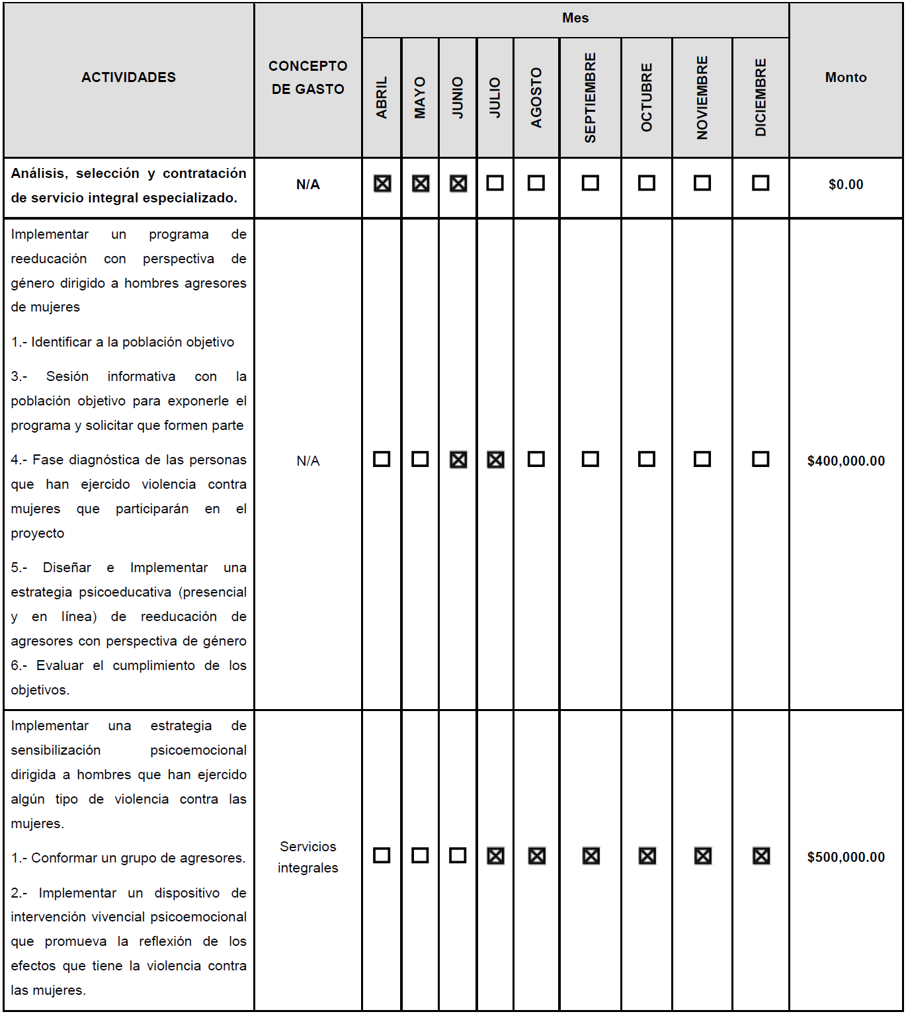
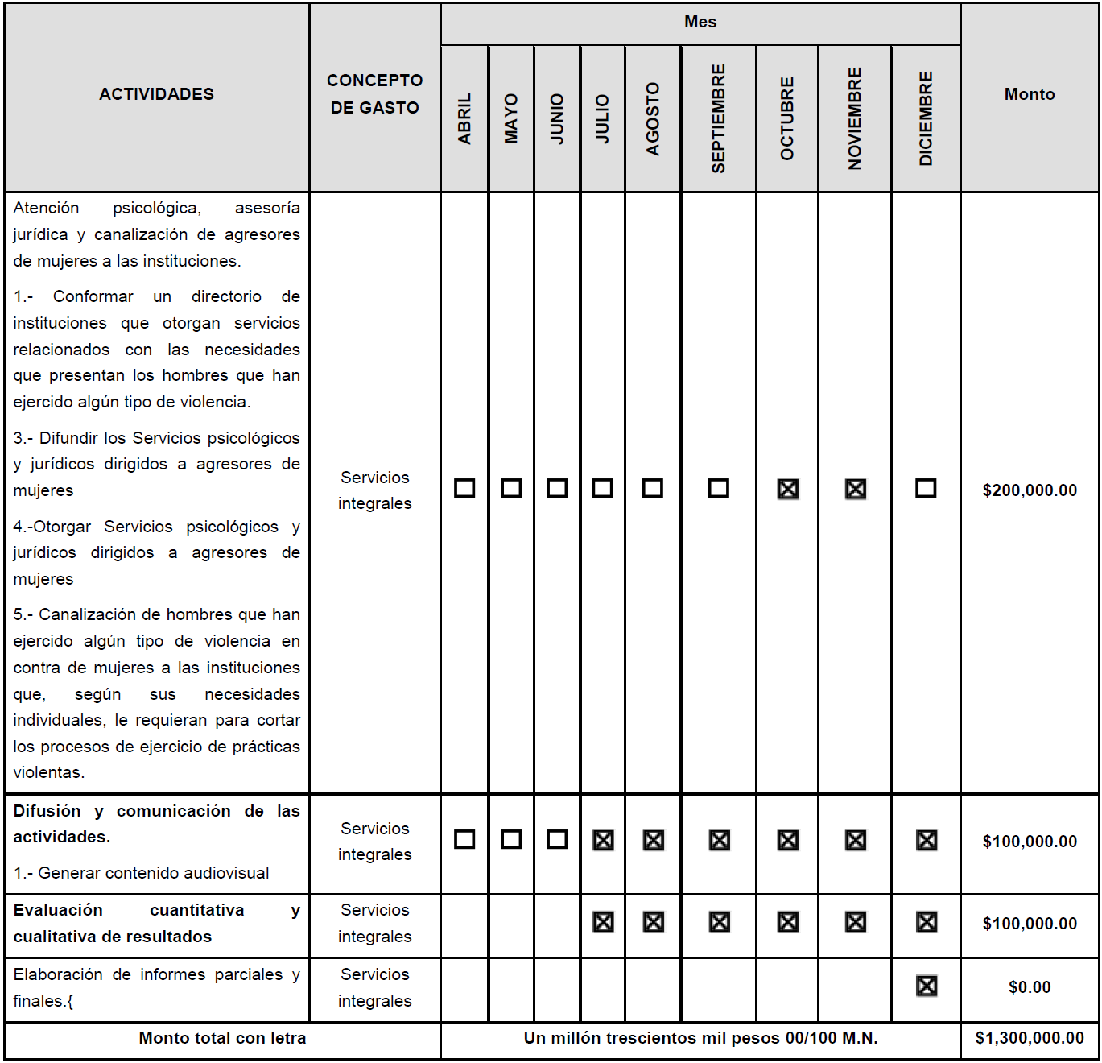

D.7 PERFIL Y EXPERIENCIA QUE DEBERÁ ACREDITAR LA O LAS PERSONAS FÍSICAS O MORALES QUE REALIZARÁN EL PROYECTO, DISTINTAS A AQUELLAS QUE SEAN SERVIDORAS PÚBLICAS, ASÍ COMO SUS ANTECEDENTES RESPECTO A LA ELABORACIÓN DE OTROS PROYECTOS EN OTRAS ENTIDADES FEDERATIVAS
D.7.1 TIPO DE PERFIL REQUERIDO:
ÁREAS DE ESPECIALIZACIÓN | AÑOS DE EXPERIENCIA MÍNIMA REQUERIDA | GRADO O NIVEL DE ESCOLARIDAD | NÚMERO DE PERSONAS A CONTRATAR
Ciencias Jurídicas
Ciencias de la Salud
Psicología
Trabajo Social
Otros Perfiles | 1
Total de Prestadores de Servicios a Contratar
D.7.2 OTRO TIPO DE PERFIL REQUERIDO:
PERFIL | AÑOS DE EXPERIENCIA  MÍNIMA REQUERIDA | GRADO O NIVEL DE  ESCOLARIDAD | NÚMERO DE PERSONAS  A CONTRATAR
Ciencias Jurídicas y sociales | 1 | Maestría | N/A

ESQUEMA DE CONTRATACIÓN:
MARQUE LA CASILLA CORRECTA | SERÁ
 | Prestadora de Servicios Profesionales
X | Servicios integrales
 | Honorarios Asimilados
 | Otro
Si selecciono “Otro”, Especifique a continuación:
Otro |  | Elija un elemento. | ^{Elija un elemento}. | [Registrar el número]

DEBE DECIR:
D.2 METODOLOGÍA
OBJETIVOS  ESPECÍFICOS | ACTIVIDADES | INDICADORES | MEDIOS  DE VERIFICACIÓN
Análisis, selección y contratación de servicio profesionales. | 1.- Revisión de perfiles  2.- Selección  3.-Firma de contrato  4.- Todas las Actividades inherentes al puesto, así como las que determine su jefe inmediato | 1.- 7 contratos de servicios profesionales (honorarios asimilables a sueldos y salarios) por mes, durante 6 meses | 1.- Contrato de servicios profesionales (honorarios asimilables a sueldos y salarios)
Vincular diversas instituciones, con actores estratégicos que facilite la implementación de las acciones. | 1.- Realizar invitación a las instituciones.  2.- Firma de convenio de colaboración. | 1.- Suscripción de un convenio de colaboración interinstitucional para la implementación del programa.  2.- Minutas de por lo menos tres sesiones de la coalición | 1.- Oficios institucionales  2.- Minutas de acuerdos.
Implementar un programa de reeducación con perspectiva de género dirigido a hombres agresores de mujeres con la intención de construir un modelo propio que guía los trabajos con agresores de mujeres y promueva la prevención y no repetición de las violencias | 1.- Identificar a la población objetivo  3.- Sesión informativa con la población objetivo para exponerle el programa y solicitar que formen parte  4.- Implementar una fase diagnóstica de las personas que han ejercido violencia contra mujeres que participarán en el proyecto  5.- Diseñar e Implementar una estrategia psicoeducativa (presencial y en línea) de reeducación de agresores con perspectiva de género  6.- Evaluar el cumplimiento de los objetivos | 1.- Grupo de agresores sobre población objetivo.  2.- Conocimientos acerca de la violencia de género y sus efectos  3.- Conocimiento acerca de los derechos de las mujeres a vivir una vida libre de violencia  4.- Nivel de cambio en las creencias y valores que posibilitan la conducta de los agresores para ejercer violencia contra las mujeres | 1.- Listas de asistencia.  evaluación aplicados al inicio y final de la intervención  3.- Memoria Fotográfica
Implementar una estrategia de sensibilización psicoemocional dirigida a hombres que han ejercido algún tipo de violencia contra las mujeres. | 1.- Conformar un grupo de agresores.  3.- Implementar una intervención vivencial psicoemocional que sensibilice y promueva los efectos que tiene la violencia contra las mujeres. | 1.- Número de sesiones. | 1.- Listas de asistencia.
Intervención vivencial psicoemocional pertinente. | 2.- Conformar un directorio de instituciones que otorgan servicios relacionados con las necesidades que presentan los hombres que han ejercido algún tipo de violencia.  3.- Difundir los Servicios psicológicos y jurídicos dirigidos a agresores de mujeres  4.-Otorgar Servicios psicológicos y jurídicos dirigidos a agresores de mujeres  5.- Canalización de hombres que han ejercido algún tipo de violencia en contra de mujeres a las instituciones que, según sus necesidades individuales, le requieran para cortar los procesos de ejercicio de prácticas violentas. | 1.- Directorio de instituciones que otorgan servicios a hombres agresores.  2.- Número de hombres que han recibido asesorías psicológicas  3.- Número de hombres que han recibido asesorías jurídicas  4.- Número de hombres que han sido canalizadas a otras instituciones | 1.- Directorio de instituciones.  2.- Registros de personas que han recibido asesorías psicológicas  3.- Registros de personas que han recibido asesorías jurídicas  4.- Registro de personas que han sido canalizadas
 | 1.- Generar contenido audiovisual para RSS que divulguen las actividades realizadas en el programa  2.- Realizar dos ruedas de prensa para la difusión del programa (al inicio y al final)  3.- Generar actividades de difusión y comunicación dirigidas a la población de instituciones educativas.  4.- Realizar divulgación de actividades. | 1.- Número de productos de divulgación  2.- Número de personas. | 1.- Publicaciones en redes sociales.  2.- Registro fotográfico de la estrategia.
Evaluación cuantitativa y cualitativa de resultados | 1.- Indicadores de evaluación de resultados  2.- Evaluación al inicio de las actividades.  3.- Evaluación al final (Post) de las actividades.  4.- Generar un informe con los resultados | 1.- Matriz de indicadores.  3.- Análisis de los resultados. | 1.- Informe de resultados.

D.2.1 PASOS A DESARROLLAR
PASO | DESCRIPCIÓN
1 | Análisis, selección y contratación de servicio profesionales.
2 | Vincular diversas instituciones para la creación de una mesa de trabajo interinstitucional de actores estratégicos que facilite la implementación de la estrategia reeducativa para personas agresoras de mujeres.
3 | Implementar un programa de reeducación de agresores de mujeres con el objetivo de prevenir que se repitan las violencias y fomentar cambios culturales que erosionen las bases sociales que sostienen la violencia machista
4 | Implementar una estrategia vivencial psicoemocional dirigida a hombres que han ejercido algún tipo de violencia contra las mujeres, que sensibilicen, promueva la reflexión y la empatía acerca de los efectos que tiene la violencia contra las mujeres a nivel psicológico, emocional y físico.
5 | Canalización de agresores de mujeres a las instituciones requeridas.
6 | Difusión y comunicación para promover la no violencia contra las mujeres y las actividades realizadas en el proyecto.
7 | Implementar un sistema de evaluación cuantitativa y cualitativa de resultados. (Evaluación interna)

D.6 CRONOGRAMA DE ACTIVIDADES Y GASTO
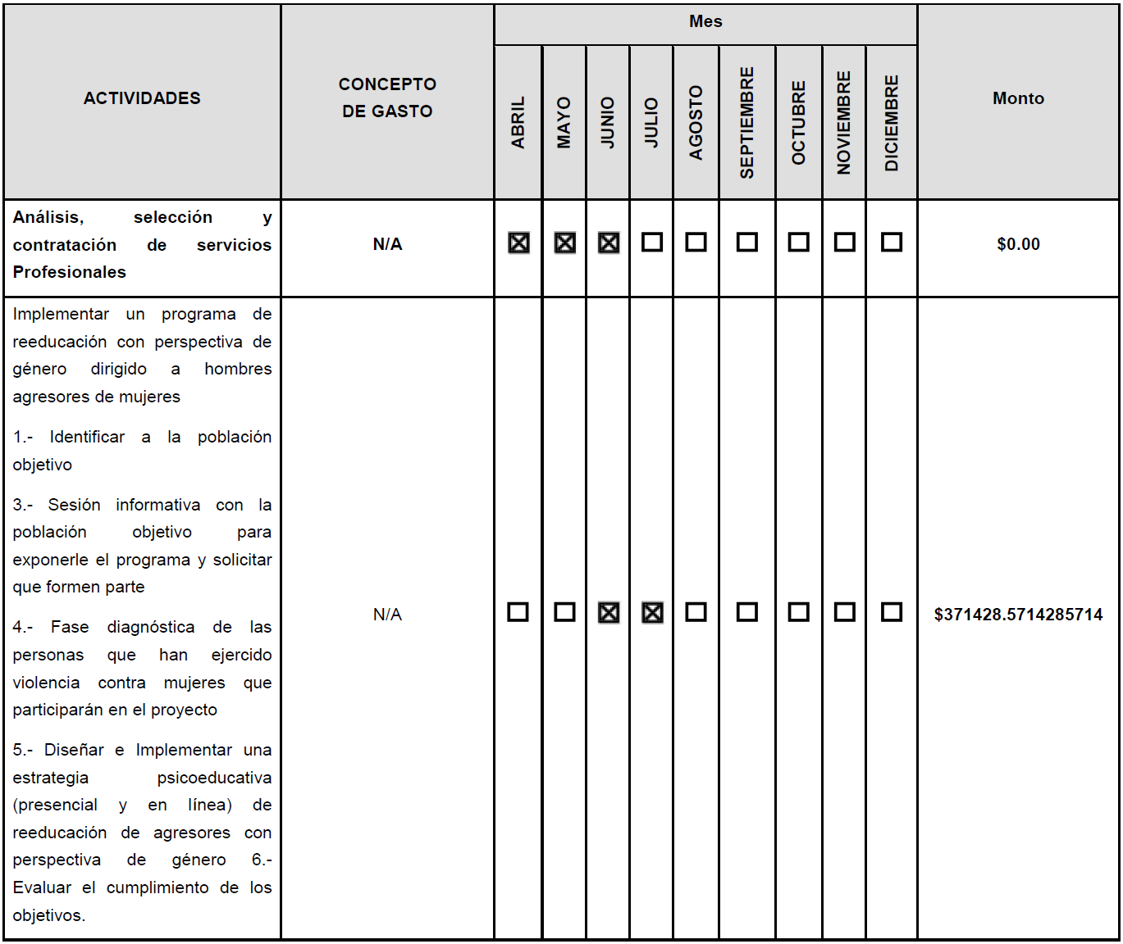

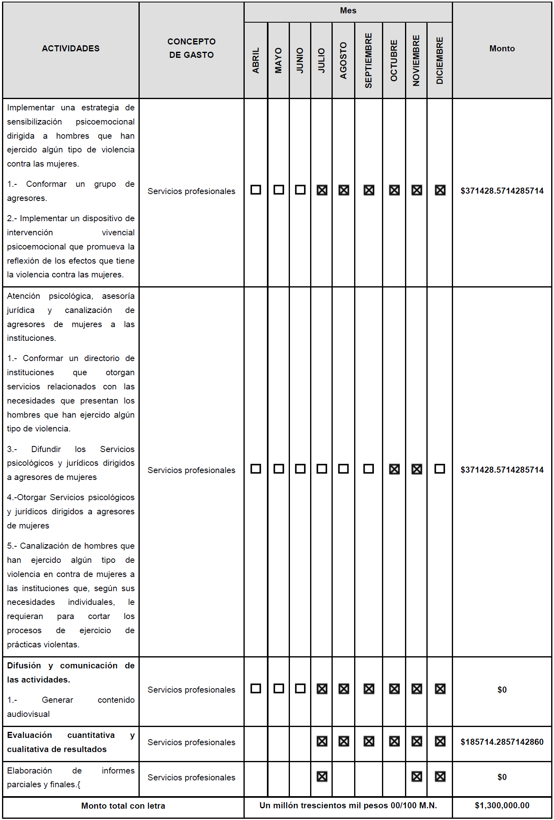
D.7 PERFIL Y EXPERIENCIA QUE DEBERÁ ACREDITAR LA O LAS PERSONAS FÍSICAS O MORALES QUE REALIZARÁN EL PROYECTO, DISTINTAS A AQUELLAS QUE SEAN SERVIDORAS PÚBLICAS, ASÍ COMO SUS ANTECEDENTES RESPECTO A LA ELABORACIÓN DE OTROS PROYECTOS EN OTRAS ENTIDADES FEDERATIVAS
D.7.1 TIPO DE PERFIL REQUERIDO:
ÁREAS DE ESPECIALIZACIÓN | AÑOS DE EXPERIENCIA MÍNIMA REQUERIDA | GRADO O NIVEL DE ESCOLARIDAD | NÚMERO DE PERSONAS A CONTRATAR
Ciencias Jurídicas | 1 | Licenciatura o equivalente | 3
Ciencias de la Salud
Psicología | 1 | Licenciatura o equivalente | 3
Trabajo Social
Otros Perfiles | 1 | Licenciatura o equivalente | 1
Total de Prestadores de Servicios a Contratar | 1 | Licenciatura o equivalente | 7

D.7.2 OTRO TIPO DE PERFIL REQUERIDO:
PERFIL | AÑOS DE EXPERIENCIA MÍNIMA REQUERIDA | GRADO O NIVEL DE ESCOLARIDAD | NÚMERO DE PERSONAS A CONTRATAR
Sociología | 1 | Licenciatura o equivalente | 1

ESQUEMA DE CONTRATACIÓN:
MARQUE LA CASILLA CORRECTA | SERÁ
x | Prestadora de Servicios Profesionales
 | Servicios integrales
 | Honorarios Asimilados
 | Otro
Si selecciono “Otro”, Especifique a continuación:
Otro |  | Elija un elemento. | ^{Elija un elemento}. | [Registrar el número]

Lo anterior con fundamento en el artículo 3 fracción VI de la Ley del Diario Oficial de la Federación y Gacetas Gubernamentales, se solicita su publicación en el DOF.
Ciudad de México, a 14 de junio de 2024.- Presidenta del Comité de Evaluación de Proyectos y Coordinadora de Políticas Públicas para la Erradicación de la Violencia y Encargada de la Recepción y Atención de los Asuntos de la Comisión Nacional para Prevenir y Erradicar la Violencia contra las Mujeres, Sayda Yadira Blanco Morfín.- Rúbrica.- Secretaria Técnica del Comité de Evaluación de Proyectos y Coordinadora para la Articulación de Acciones para la Erradicación de la Violencia Feminicida, Susana Vanessa Otero González.- Rúbrica.

